TRƯỜNG TIỂU HỌC NGỌC LÂM  Họ và tên: .......................................  Lớp: 2A…… | Thứ ............ ngày....... tháng 5 năm 2022  BÀI KIỂM TRA CUỐI HỌC KÌ II  Môn: Toán - Lớp 2  Năm học 2021 - 2022  Thời gian: 40 phút

Điểm | Nhận xét của giáo viên  ……………………………………….………………………  ………………………………………….……………………  …………………………………………………….…………

PHẦN I: TRẮC NGHIỆM (4 điểm)
Khoanh vào chữ cái trước câu trả lời đúng hoặc làm theo yêu cầu:
Câu 1. (0,5 điểm) Số “ Năm trăm sáu mươi chín ” viết là:
A. 596 B. 509 C. 560 D. 569
Câu 2. (0,5 điểm) Số 405 được viết thành tổng là:
A. 400 + 50 B. 400 + 5 C. 500 + 4 D. 400 + 10 + 5
Câu 3. (0,5 điểm) Trong các phép tính sau, phép tính có kết quả lớn nhất là
- 608 - 301 B. 125 + 55 C. 288+171 D. 582 - 174
Câu 4. (0,5 điểm) 3dm 8cm = … cm. Số thích hợp điền vào chỗ chấm là:
- 38 B. 308 C. 38cm D. 318
Câu 5. (0,5 điểm) Ba bạn Minh, Phương và Lâm đến lớp học vẽ. Giờ bắt đầu vào lớp là 8 giờ 30 phút. Hôm đó Minh đến lúc 9 giờ , Phương đến lúc 8 giờ 15 phút và Lâm đến lúc 8 giờ 30 phút. Hỏi bạn nào đến lớp sớm trước giờ vào học?
A. Bạn Minh | B. Bạn Phương | C. Bạn Lâm
Câu 6. (0,5 điểm) Một đội công nhân sửa đường trong vòng 7 ngày liên tục, bắt đầu từ ngày 15 tháng 4. Hỏi ngày kết thúc là ngày nào ?
A. 10 tháng 4 | B. 24 tháng 4 | C. 22 tháng 4 | D. 25 tháng 4
Câu 7. (0,5 điểm) Quan sát hình sau và cho biết tổng của số ghi ở khối lập phương và khối trụ là bao nhiêu ? (0,5 điểm)
105
358
457
90

A. 195 B. 562 C. 463 D. 448

Câu 8. (0,5 điểm) Đường gấp khúc ABCD có AB = 22cm; BC = 38cm và CD = 19cm. Tính độ dài đường gấp khúc ABCD?
A. 79 B. 60 cm C. 79 cm D. 69 cm
PHẦN II: TỰ LUẬN (6 điểm)
Bài 1. (2 điểm) Đặt tính rồi tính:
a) 780 - 454  ……………  ……………  …………… | b) 167 + 72  ……………  ……………  …………… | c) 346 – 64  ……………  ……………  …………… | d) 8 + 246  ……………  ……………  ……………
Bài 2. (1 điểm) Quan sát biểu đồ rồi điền số hoặc từ thích hợp vào chỗ chấm.
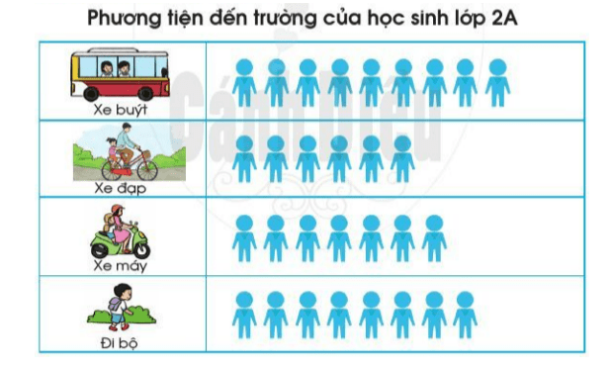
a) Có .... bạn đến trường bằng xe buýt. Có .... bạn đi xe máy đến trường.
b) Số bạn đi bộ đến trường ...................... số bạn đi đến trường bằng xe đạp là ..... bạn.
Bài 3. (1 điểm)Tính
a) 5 x 8 + 206 = ........................ b) 175kg – 82kg + 356kg = ..........................
................................................ .................................................................
Bài 4. (1,5 điểm)Mẹ mua về 15 bông hoa. Mẹ cắm hoa đều vào 5 lọ. Hỏi mỗi lọ mẹ cắm được bao nhiêu bông hoa?
Bài giải

Bài 5. (0,5 điểm)Tính hiệu của số tròn chục lớn nhất có ba chữ số với số nhỏ nhất có hai chữ số giống nhau
HƯỚNG DẪN CHẤM
BÀI KTĐK CUỐI KÌ II NĂM HỌC 2021 – 2022

MÔN TOÁN LỚP 2

PHẦN I - TRẮC NGHIỆM : (4 điểm) Mỗi câu 0,5 đ
Đáp án đúng là:
Câu 1: D Câu 2: B Câu 3: C Câu 4: A
Câu 5: B Câu 6: C Câu 7: B Câu 8: C
PHẦN II - TỰ LUẬN : (6 điểm)
Bài 1: Đặt tính rồi tính
Đặt và tính đúng mỗi phép tính 0,5 đ

Bài 2: Quan sát biểu đồ rồi điền số
Điền đúng mỗi phần được 0,5 đ

Bài 3: Tính
Tính đúng mỗi phần được 0,5 đ
Bài 4: giải toán
- Viết câu lời giải đúng được 0,5 đ
- Viết phép tính đúng được 0,5 đ
- Viết đáp số đúng được 0,5 đ
Bài 5:
- Nêu được đúng số tròn chục lớn nhất có ba chữ số và số bé nhất có hai chữ số giống nhau được 0,25 đ
- Tính hiệu đúng được 0,25 đ

